PODER EJECUTIVO
PRESIDENCIA DE LA REPUBLICA

DECRETO por el que se aprueba la Estrategia Nacional de Seguridad Pública 2024-2030.

Al margen un sello con el Escudo Nacional, que dice: Estados Unidos Mexicanos.- Presidencia de la República.
CLAUDIA SHEINBAUM PARDO, Presidenta de los Estados Unidos Mexicanos, a sus habitantes sabed:
Que la Cámara de Senadores del Honorable Congreso de la Unión, se ha servido dirigirme el siguiente
DECRETO
"LA CÁMARA DE SENADORES DEL HONORABLE CONGRESO DE LA UNIÓN, EN EJERCICIO DE LA FACULTAD QUE LE CONFIERE EL ARTÍCULO 76, FRACCIÓN XI, DE LA CONSTITUCIÓN POLÍTICA DE LOS ESTADOS UNIDOS MEXICANOS,
DECRETA:
“ÚNICO.- En cumplimiento a lo dispuesto en el artículo 76, fracción XI, de la Constitución Política de los Estados Unidos Mexicanos, el Senado de la República aprueba la Estrategia Nacional de Seguridad Pública 2024-2030 presentada por la Presidenta de la República, en términos del artículo 69, párrafo tercero, del propio ordenamiento constitucional”.
SALÓN DE SESIONES DE LA HONORABLE CÁMARA DE SENADORES.- Ciudad de México, a 30 de abril de 2025.- Sen. Gerardo Fernández Noroña, Presidente.- Sen. Lizeth Sánchez García, Secretaria.- Rúbricas."
En cumplimiento de lo dispuesto por la fracción I del Artículo 89 de la Constitución Política de los Estados Unidos Mexicanos, y para su debida publicación y observancia, expido el presente Decreto en la Residencia del Poder Ejecutivo Federal, en la Ciudad de México, a 09 de mayo de 2025.- Claudia Sheinbaum Pardo, Presidenta de los Estados Unidos Mexicanos.- Rúbrica.- Lcda. Rosa Icela Rodríguez Velázquez, Secretaria de Gobernación.- Rúbrica.

ESTRATEGIA Nacional de Seguridad Pública 2024-2030.

ESTRATEGIA NACIONAL DE SEGURIDAD PÚBLICA 2024-2030
Índice
1. Presentación
2. Marco normativo
3. Antecedentes
4. Diagnóstico
4.1 Incidencia de delitos de alto impacto
4.2 Percepción social sobre inseguridad pública a nivel nacional
4.3 Percepción del desempeño de las autoridades de seguridad pública
4.4 Instituciones de seguridad pública
5. Estrategia Nacional de Seguridad Pública
5.1 Ejes
Eje 1: Atención a las causas
Eje 2: Consolidación de la Guardia Nacional
Eje 3: Fortalecimiento de la inteligencia e investigación
Eje 4: Coordinación absoluta en el Gabinete de Seguridad y con las entidades federativas
6. Indicadores
7. Avances de la Estrategia
Conclusiones
Siglas y acrónimos
1. Presentación
En cumplimiento a la obligación contemplada en el artículo 69, párrafo tercero de la Constitución Política de los Estados Unidos Mexicanos, se presenta ante la Cámara de Senadores del H. Congreso de la Unión, la Estrategia Nacional de Seguridad Pública 2024-2030, instrumento del Gobierno de México que contiene y desarrolla los ejes, objetivos estratégicos, las líneas de acción y acciones estratégicas para garantizar la seguridad y la paz social de las y los mexicanos.
En congruencia con el Plan Nacional de Desarrollo (PND) 2025-2030, esta Estrategia Nacional se articula en torno a cuatro ejes rectores: 1) atención a las causas; 2) consolidación de la Guardia Nacional; 3) fortalecimiento de la inteligencia e investigación, y 4) coordinación absoluta en el Gabinete de Seguridad y con las entidades federativas. Estos cuatro ejes guiarán los planes, las políticas, los programas, las estrategias y acciones enfocadas a lograr un México con justicia, libre de la violencia y de la delincuencia.
El Eje Atención a las causas está encaminado a desarrollar acciones para el bienestar y la prosperidad de la población y garantizar su acceso a la educación, el trabajo, la salud, la vivienda, el deporte, la cultura, entre otros servicios y derechos, principalmente a las personas jóvenes y a los grupos considerados prioritarios por su grado de vulnerabilidad, con el propósito de ayudarles a construir un mejor proyecto de vida, eliminar las brechas de desigualdad social y prevenir que se involucren en actividades delictivas.
Atender las causas generadoras de la violencia y la delincuencia requiere de la participación de diversas dependencias, entidades, órganos y organismos públicos de los tres órdenes de gobierno y, desde luego, de las instancias de seguridad del país.
El Eje Consolidación de la Guardia Nacional implica que esta fuerza de seguridad pública continuará su desarrollo, adscrita a la Secretaría de la Defensa Nacional (DEFENSA), bajo una estricta supervisión, disciplina, formación y profesionalización en doctrina policial civil, buscando garantizar en todo momento que su actuación sea respetuosa de los derechos humanos.
Continuará el incremento de sus capacidades institucionales y estado de fuerza con el fin de mantener el apoyo en tareas de seguridad pública en los territorios y comunidades con mayor violencia y altos índices delictivos, así como en los lugares en donde no se cuente con cuerpos policiales. Además, participará en la generación de productos de inteligencia, así como en las tareas de investigación, en coordinación con las instituciones policiales y de procuración e impartición de justicia que así lo requieran.
En cuanto al Eje Fortalecimiento de la inteligencia e investigación, se busca crear y consolidar el Sistema Nacional de Inteligencia e Investigación en Materia de Seguridad Pública, a través de una legislación secundaria funcional, derivada del texto constitucional, que, con base en sus principios y fines, prevea mecanismos para el cumplimiento de su objeto, e igualmente regule su adecuado funcionamiento mediante reglas de operación para la interconexión e integración de información a este Sistema, así como la generación de productos de inteligencia, entre otros aspectos.
Para los mismos efectos, se creará la Subsecretaría de Inteligencia e Investigación Policial dentro de la estructura de la Secretaría de Seguridad y Protección Ciudadana (SSPC) del Gobierno Federal, que asegure el ejercicio efectivo de las nuevas facultades constitucionales de investigación de la dependencia. Se aprovecharán al máximo los sistemas, las bases de información, las plataformas y los recursos tecnológicos para la prevención, investigación y combate a los delitos, principalmente a los de alto impacto, en estrecha coordinación con el Ministerio Público (MP), siempre con apego a la legalidad, perspectiva de género, debido proceso y respeto a los derechos humanos.
En el Eje Coordinación absoluta en el Gabinete de Seguridad y con las entidades federativas, se prevén acciones para cumplir con las políticas y estrategias establecidas, mediante los acuerdos y las decisiones del Gabinete de Seguridad, a partir del análisis de los índices delictivos, la implementación de operativos focalizados, el intercambio de información y el desarrollo de investigaciones que concluyan en la detención de generadores de violencia y la desarticulación de redes criminales con la colaboración de las entidades federativas, las demarcaciones territoriales de la Ciudad de México y los municipios.
La seguridad pública y la paz social requieren de la intervención de todos los poderes públicos de los tres órdenes de gobierno y de la participación del pueblo de México. La actual Estrategia Nacional de Seguridad Pública que se dio a conocer desde el mes de octubre de 2024 y que hoy se presenta ante esta Soberanía, ha probado de inmediato su eficacia al integrar nuevos esquemas y modelos de actuación que conducirán a seguir construyendo una paz duradera en el país.
Esta Estrategia surge en un contexto político, social e internacional excepcionalmente complejo. En consecuencia, los ejes, objetivos estratégicos, las líneas de acción y acciones estratégicas de las que parte, provienen de un ejercicio amplio que contempló múltiples proyecciones aportadas por las instituciones de seguridad pública responsables de su ejecución. No se pueden escatimar los esfuerzos humanos, materiales y temporales en el cumplimiento de esta labor.
El Gobierno mexicano cuenta con equipos de trabajo sólidos, experimentados, profesionales y comprometidos con el encomiable propósito de servir al pueblo de México, los cuales continuarán realizando su trabajo conforme a las directrices propuestas en esta estrategia de seguridad, con la finalidad de salvaguardar la vida, las libertades, la integridad y el patrimonio de las personas.
2. Marco normativo
En el artículo 21, párrafo noveno, de la Constitución Política de los Estados Unidos Mexicanos se prevé que la seguridad pública es una función del Estado a cargo de la Federación, las entidades federativas y los municipios; sus fines son salvaguardar la vida, las libertades, la integridad y el patrimonio de las personas.
Conforme al mismo numeral, la seguridad pública comprende la prevención, investigación y persecución de los delitos, así como la sanción de las infracciones administrativas, en los términos de la ley y en las competencias que en la Constitución federal se señalan. La seguridad pública y las acciones que comprende son concomitantes a los fines del proceso penal establecidos en el artículo 20 de la misma Constitución.
La actuación de las instituciones de seguridad pública debe regirse por los principios de legalidad, objetividad, eficiencia, profesionalismo y honradez, así como por la perspectiva de género y el respeto a los derechos humanos.
En este dispositivo constitucional se establece que la investigación de los delitos corresponde al MP, a la SSPC del Ejecutivo Federal, a la Guardia Nacional (GN) y a las policías, en el ámbito de su competencia, las cuales actuarán bajo la conducción y mando de aquél en el ejercicio de esta función.
Asimismo, dispone que la SSPC formulará, coordinará y dirigirá la Estrategia Nacional de Seguridad Pública, así como los programas, las políticas y acciones respectivas, y auxiliará a la persona titular de la Presidencia de la República en el ejercicio de las funciones en materia de seguridad nacional.
También señala que le corresponderá la coordinación del Sistema Nacional de Inteligencia en Materia de Seguridad Pública y que podrá coordinar las acciones de colaboración de los tres órdenes de gobierno a través de las instituciones de seguridad pública, las cuales, además, deberán proporcionar la información de la que dispongan o recaben en la materia. De igual manera, ésta podrá solicitar información a las instituciones y dependencias del Estado para la identificación y esclarecimiento de los hechos presuntamente constitutivos de delitos.
En el texto constitucional en comento se señala que las instituciones de seguridad pública serán disciplinadas, profesionales y de carácter civil y que la Federación contará con la GN, fuerza de seguridad pública, profesional, de carácter permanente e integrada por personal militar con formación policial, dependiente de la DEFENSA para ejecutar la Estrategia Nacional de Seguridad Pública.
Por otra parte, de acuerdo con el artículo 89 fracción VII de la Ley Fundamental, es facultad de la persona titular de la Presidencia de México, disponer del Ejército, la Armada y de la Fuerza Aérea del país, en tareas de apoyo a la seguridad pública.
En términos de lo dispuesto en el párrafo tercero del artículo 69 de la Constitución Política de los Estados Unidos Mexicanos, en el primer año del mandato de la persona titular del Poder Ejecutivo Federal y en la apertura del segundo periodo de sesiones ordinarias del Congreso General, se presentará ante la Cámara de Senadores, para su aprobación, la Estrategia Nacional de Seguridad Pública y se informará anualmente sobre el estado que guarde. En ese sentido, conforme a lo previsto en el artículo 76, fracción XI, de la Constitución, es facultad exclusiva del Senado de la República analizar y aprobar la Estrategia Nacional de Seguridad Pública en el plazo que disponga la ley, previa comparecencia de la persona titular de la secretaría del ramo.
Por otra parte, conforme lo señalado en el artículo 21 de la Constitución Política de los Estados Unidos Mexicanos, el MP, y las instituciones policiales de los tres órdenes de gobierno, incluida la GN, deben coordinarse entre sí para cumplir los fines de la seguridad pública y conformarán el Sistema Nacional de Seguridad Pública (SNSP).
De conformidad con lo previsto en los artículos 2 fracción I, 14, 26 y 30 Bis de la Ley Orgánica de la Administración Pública Federal, la SSPC es una dependencia de la Administración Pública Federal con atribuciones para formular la Estrategia Nacional de Seguridad Pública; proponer la política criminal y las medidas que garanticen la congruencia de ésta entre las dependencias de la Administración Pública Federal.
La secretaría del ramo de seguridad pública tiene la obligación de coordinar el Gabinete de Seguridad del Gobierno Federal, y en el marco del SNSP, debe proponer las acciones tendientes a asegurar la coordinación entre la Federación, las entidades federativas, las demarcaciones territoriales de la Ciudad de México y los municipios.
Las disposiciones anteriormente mencionadas sustentan la elaboración y presentación de esta Estrategia Nacional de Seguridad Pública 2024-2030, así como los cuatro ejes rectores en los cuales se desarrolla. Por tanto, constituyen el fundamento y la justificación jurídica de los objetivos estratégicos, líneas de acción y acciones estratégicas que la integran, encaminadas a continuar con la construcción de la paz en el territorio nacional.
3. Antecedentes
Desde 2018, la seguridad en México se abordó bajo un nuevo paradigma basado en un enfoque de atención a las causas estructurales de la violencia y del delito, con base en una Estrategia Nacional de Seguridad Pública que coordinó los esfuerzos de las instituciones de seguridad de los tres órdenes de gobierno con la participación de los poderes de la unión y de diversos sectores de la población.
Como resultado de dicha estrategia, se avanzó en la pacificación del país con acciones y programas orientados a cumplir los ocho objetivos previstos en esa Estrategia, a saber: 1) Erradicar la corrupción y reactivar la procuración de justicia; 2) Garantizar empleo, educación, salud y bienestar; 3) Pleno respeto y promoción de los derechos humanos; 4) Regeneración ética de la sociedad; 5) Reformular el combate a las drogas; 6) Emprender la construcción de la paz; 7) Recuperación y dignificación de los centros penitenciarios, y 8) Seguridad Pública, seguridad nacional y paz.
También se implementaron estrategias específicas para fortalecer a las policías estatales y municipales; impulsar su coordinación efectiva con la GN; robustecer la prevención del delito; atender las zonas con mayores índices delictivos; fomentar una eficiente distribución y aplicación de los recursos federales en materia de seguridad; combatir el mercado ilícito de hidrocarburos, el uso de operaciones con recursos de procedencia ilícita, el robo de autotransporte y a pasajeros en carreteras; abatir el tráfico de armas, así como agilizar los procedimientos de extinción de dominio para la utilización social de los bienes confiscados a la delincuencia.
Derivado de lo anterior, se obtuvieron resultados favorables reflejados en la reducción de los índices delictivos, lo que derivó en un cambio favorable en la percepción social de inseguridad, de acuerdo con el indicador respectivo entre 2018 y 2024. Además, se registró una mejoría en los niveles de confianza y desempeño de las autoridades de seguridad pública, como se advierte de diversos estudios demoscópicos y documentos del Instituto Nacional de Geografía y Estadística (INEGI).
Destacó la creación de la SSPC derivado de las reformas a la Ley Orgánica de la Administración Pública Federal, publicadas en el Diario Oficial de la Federación (DOF) el 30 de noviembre de 2018; instancia a la que fueron transferidas las facultades en materia de seguridad pública que entonces tenía asignada la Secretaría de Gobernación.
El Gabinete de Seguridad, encabezado por el presidente de México, bajo la coordinación de la persona titular de la dependencia del ramo, de manera permanente analizó el comportamiento de la incidencia delictiva y definió las acciones operativas y de inteligencia para detener a objetivos generadores de violencia, desmantelar redes criminales, y asegurar drogas y armas, entre otros temas de relevancia nacional.
El funcionamiento del Gabinete de Seguridad se replicó en las 32 Mesas Estatales y 266 Mesas Regionales de Paz y Seguridad, donde las autoridades de seguridad pública y procuración de justicia de los diferentes órdenes de gobierno definieron y realizaron estrategias focalizadas dirigidas a reducir los delitos.
Se creó la GN que, a finales de la anterior administración, alcanzó un estado de fuerza de más de 133 mil elementos desplegados en todo el territorio nacional, para llevar a cabo tareas encaminadas a la protección de la vida, integridad y patrimonio de las personas.
Se instauró la Comisión para la Atención del Delito de Homicidio Doloso, grupo de especialistas que brindaron apoyo jurídico y táctico a las fiscalías y procuradurías generales de justicia de los estados para combatir este delito y evitar la impunidad.
En el combate al narcotráfico se efectuaron acciones coordinadas por las fuerzas armadas, lo que permitió alcanzar cifras históricas en el decomiso de estupefacientes, numerario, laboratorios clandestinos para la elaboración de drogas sintéticas y personas detenidas.
Del 1o de diciembre de 2018 al 30 de junio de 2024, a través de operativos conjuntos realizados por la DEFENSA, la Secretaría de Marina (SEMAR) y la SSPC, con la colaboración de la GN y el Centro Nacional de Inteligencia, se decomisaron 5,515.6 kilogramos y 33,907,548 pastillas de fentanilo, 702,352.8 kilogramos de metanfetamina y 44,868 kilogramos de cocaína.
En cuanto al fortalecimiento de las capacidades de las instituciones de seguridad pública en los estados, se invirtió en la infraestructura, equipamiento y profesionalización de las policías estatales y municipales a través de la asignación de fondos federales por un monto que ascendió a más de 48,287 millones de pesos del Fondo de Aportaciones para la seguridad pública y 2,079 millones de pesos del Fondo para el Fortalecimiento de las Instituciones de Seguridad Pública (FOFISP).
El trabajo de las instituciones de seguridad del Gobierno de México permitió reducir la incidencia delictiva. Al comparar las cifras de junio de 2024 con las de diciembre de 2018, el robo de hidrocarburos se redujo 94.2%; el secuestro decreció 62.9%; el robo descendió 34.8%, y el robo de vehículo disminuyó 50.3%. Además el promedio diario de víctimas de homicidio doloso disminuyó 18% en 2024, comparado con 2018.
La atención a las causas de la violencia contempló la estrategia Constructores de Paz, que evolucionó a la estrategia especial denominada Construcción de Paz en 50 Municipios Prioritarios, coordinada por la SSPC, con la participación de 21 organismos y dependencias federales, estatales y municipales para acercar a la población los beneficios de los programas sociales y contribuir a reducir la desigualdad social.
Con el Tianguis del Bienestar se benefició a 550,398 familias en 5,461 localidades de 235 municipios en situación de pobreza extrema de los estados de Chiapas, Guerrero, Hidalgo, Oaxaca, Puebla, San Luis Potosí, Tamaulipas y Veracruz, así como aquellos declarados en emergencia, con la entrega de 12,084,963 bienes para el hogar, herramientas y artículos de uso personal.
Se reforzó la Estrategia Integral contra la Violencia hacia las Mujeres y Niñas en 15 municipios prioritarios en los que se concentraba la violencia de género, mediante la cual se brindó atención a cerca de 500 mil personas. Además, se formaron 81 redes de mujeres en las comunidades de 12 entidades federativas para promover su empoderamiento y fortalecer su papel en la reconstrucción del tejido social.
Por último, se impulsaron las Ferias de Paz y Desarme Voluntario con la finalidad de reducir los índices de violencia y delincuencia, mediante el canje de armas y municiones. Asimismo, se efectuaron recorridos en 500 colonias vulnerables, se realizaron 32,198 visitas a hogares y 54,156 entrevistas, logrando la atención de 20,100 solicitudes médicas, de seguridad, de servicios urbanos y de acceso a programas sociales.
4. Diagnóstico
Las acciones emprendidas durante la administración del entonces presidente Andrés Manuel López Obrador para mejorar la seguridad y paz en todo el país, representan un avance significativo. La coyuntura de violencia a nivel nacional hace imprescindible que la nueva Estrategia Nacional no solo dé continuidad a los esfuerzos del gobierno anterior, sino que fortalezca el trabajo de las instituciones que integran el Gabinete de Seguridad y de las entidades federativas. Para ello, es fundamental profundizar en la atención a las causas estructurales de la violencia y la reducción de la criminalidad y de la impunidad, con especial énfasis en los delitos de alto impacto, como el homicidio doloso y el feminicidio, el secuestro, la extorsión y el robo a transportista con violencia, entre otros.
La experiencia de los últimos seis años ha evidenciado la necesidad de seguir transformando el SNSP para responder a los retos actuales. Esto requiere un abordaje e intervención integrales de los fenómenos delictivos, el fortalecimiento de las capacidades institucionales y la coordinación, asumiendo responsabilidades y colaborando con las entidades federativas, las demarcaciones territoriales de la Ciudad de México y los municipios para dar cumplimiento a la función de seguridad pública.
Con el fin de definir una nueva Estrategia Nacional de Seguridad Pública se llevó a cabo un diagnóstico integral sobre la incidencia delictiva de alto impacto en el país, así como el desempeño y las capacidades de las instituciones responsables de garantizarla. Enseguida se exponen algunos de los aspectos más relevantes.
4.1 Incidencia de delitos de alto impacto
Los delitos de alto impacto son aquellos que, debido a la dimensión del bien jurídico tutelado, la forma de comisión, la gravedad de sus efectos, así como el alto nivel de violencia e incidencia, generan conmoción social y aumentan la percepción de la inseguridad. A continuación, se presenta el diagnóstico sobre algunos de estos en años precedentes.
Homicidio doloso: En atención a su magnitud, gravedad e impacto social, la reducción del homicidio doloso es una prioridad nacional. La administración anterior implementó la Estrategia Especial de Atención a 50 municipios prioritarios, que incluyó acciones integrales para atender las causas estructurales de la violencia, fortalecer los trabajos de inteligencia e investigación policial, y mejorar la coordinación con instituciones de procuración de justicia. Los resultados de estas acciones muestran avances significativos.
El promedio diario de víctimas de homicidio doloso tuvo una reducción de 23.8% entre 2018 y enero de 2025, pasando de un promedio de 100.5 a 76.5 víctimas diarias, de acuerdo con datos del INEGI para el periodo 2018-2023, complementados con información del Secretariado Ejecutivo del Sistema Nacional de Seguridad Pública (SESNSP) para 2024 y enero de 2025.
Gráfica 1
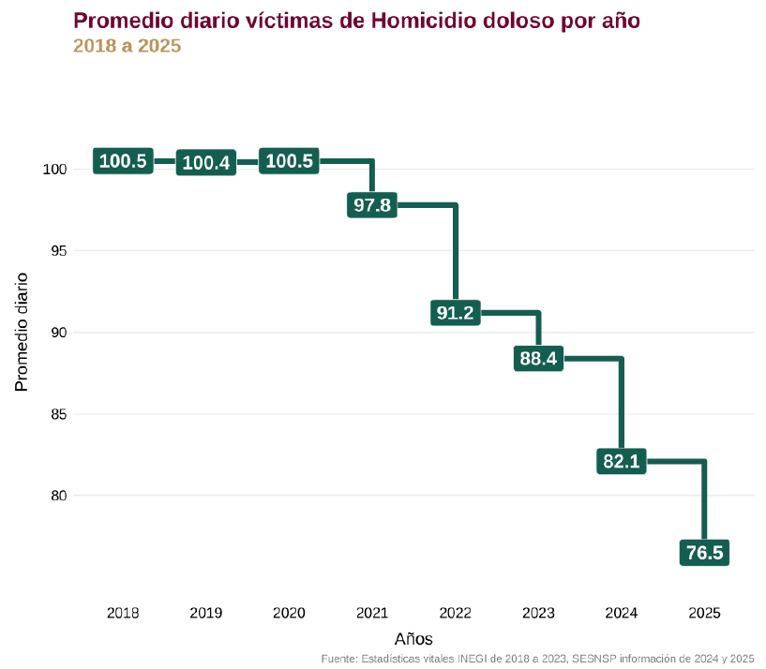

Al analizar el promedio diario de víctimas de homicidio doloso de todos los meses de enero desde 2018 a 2025, se observa una disminución de 17.4%. En cuanto a los delitos de alto impacto, se muestran los siguientes resultados entre enero de 2019 y enero 2025:
Feminicidio: En 2019 el promedio diario fue de 2.16 y para 2025, de 1.65, lo que representa una disminución del 23.9%.
Lesiones dolosas por disparo de arma de fuego: Para este delito se registró una disminución del 32.7%, pasando de un promedio diario de 31.3 en enero de 2019 a 21.1, en enero de 2025.
Secuestro extorsivo: El promedio diario registrado en 2019 fue de 34.26, que, comparado a enero de 2025, en el que se registró 0.94, refleja una disminución de 97.3%.
Robo con violencia: En todas las modalidades de este delito existieron reducciones considerables, entre las que destacan 56.8% en robo a casa habitación con violencia; 55.7% en robo a transportista con violencia; 53% en robo a negocio con violencia; 43.1% en robo a transeúnte con violencia, y 32.6% en robo a vehículo con violencia.
De los delitos de alto impacto, el único que ha presentado un incremento del 21.1% es el delito de extorsión, toda vez que en 2019 se presentaba un promedio diario de 22.68, mientras que en 2025 es de 27.45.
Gráfica 2
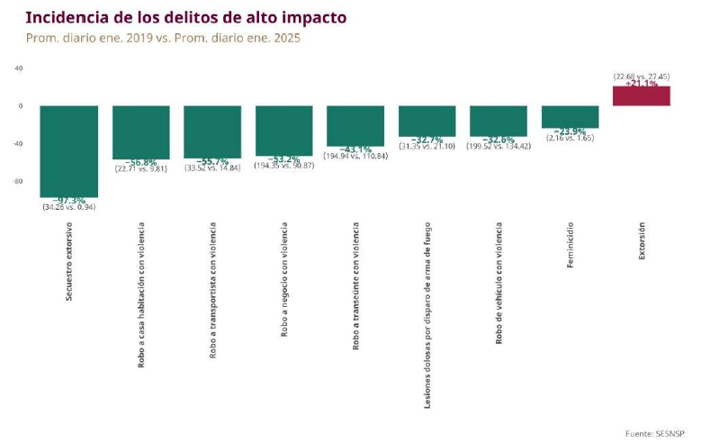

4.2 Percepción social sobre inseguridad pública a nivel nacional
De acuerdo con la Encuesta Nacional de Seguridad Pública Urbana (ENSU) del INEGI, desde 2018 la percepción de inseguridad en la población de 18 años y más ha mostrado una tendencia a la baja. Mientras que en el primer trimestre de 2018, el 76.8% de la población manifestó sentirse insegura en su ciudad, en el último trimestre de 2024, esta cifra fue de 61.7%, lo que representa una reducción en el indicador de percepción de inseguridad del 15%. A pesar de esta disminución, más de la mitad de la población que habita en zonas urbanas sigue percibiendo inseguridad, lo que continúa siendo un reto importante en materia de seguridad pública.
Gráfica 3
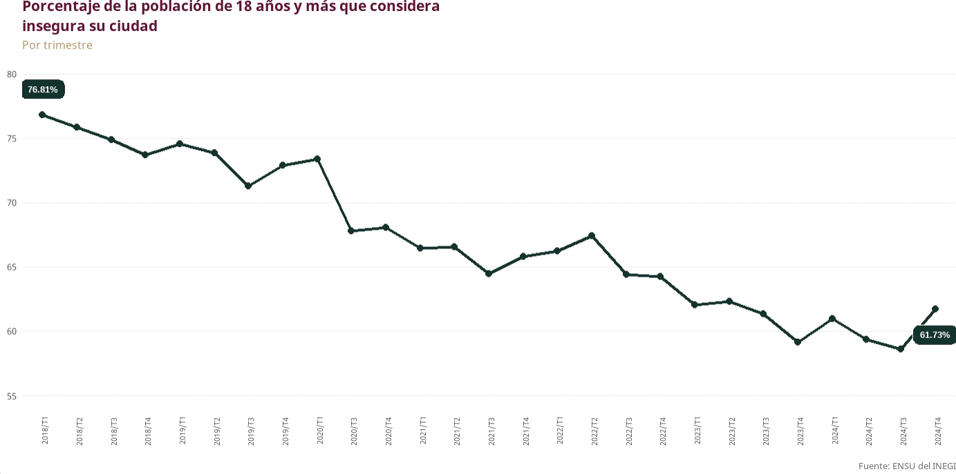
La percepción de inseguridad varía considerablemente según la entidad federativa. Ciudades como Villahermosa en Tabasco, Uruapan en Michoacán, Fresnillo en Zacatecas y Culiacán en Sinaloa, registran una percepción de inseguridad en más del 90% de su población. En contraste, Los Cabos en Baja California Sur, San Pedro Garza García en Nuevo León y Piedras Negras en Coahuila, presentan niveles de percepción de inseguridad inferiores al 20% de acuerdo con la ENSU. Estas diferencias regionales reflejan la complejidad del problema y la necesidad de abordar la seguridad pública con estrategias diferenciadas.
Las entidades federativas con mayor porcentaje de personas de 18 años y más, que consideraron que vivir en su ciudad era inseguro fueron: Morelos con 90.1%; Guanajuato con el 87.5%; Zacatecas con el 87.4%; Estado de México con el 87.3%, y Tabasco con el 84.8%. En contraste, las entidades con menores porcentajes de percepción de inseguridad fueron: Coahuila de Zaragoza (37.6%); Yucatán (30.6%), y Baja California Sur (30.1%).
Gráfica 4
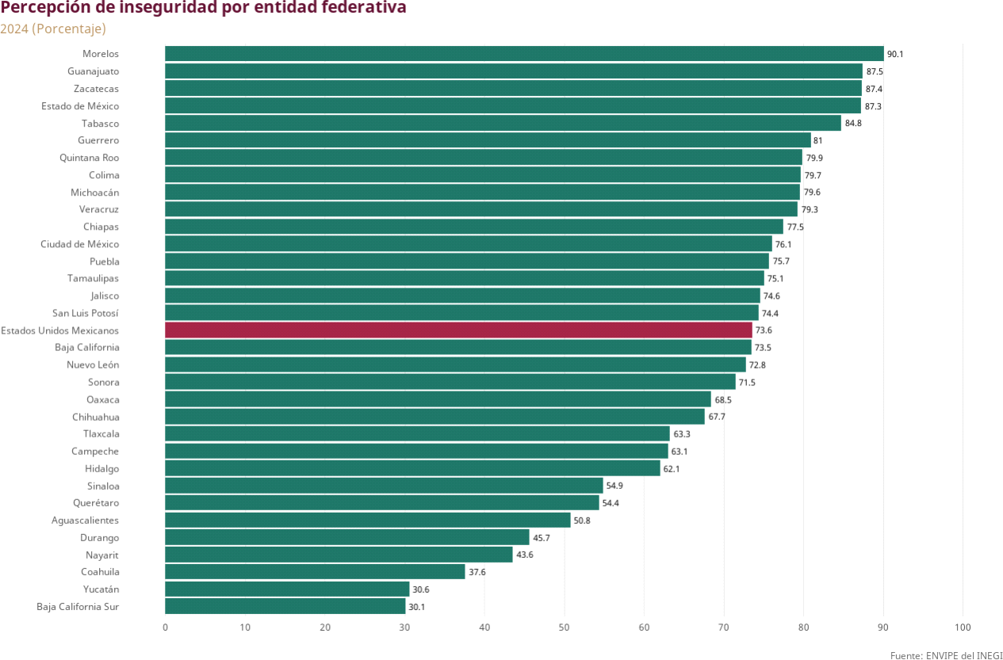
Referente a la atestiguación de conductas delictivas o antisociales, de la población que mencionó haber visto o escuchado este tipo de comportamientos en los alrededores de su vivienda, durante el cuarto trimestre de 2024, un 59.3% se relacionó con consumo de alcohol en las calles; 49.8%, con robos o asaltos; 41.1%, con vandalismo en las viviendas o negocios; 41%, con venta o consumo de drogas; 38.4%, con disparos frecuentes con armas; 25.9%, con bandas violentas o pandillerismo; 14.8%, con tomas irregulares de luz (diablitos), y 3.2%, con robo o venta ilegal de gasolina o diésel (huachicol).
Gráfica 5
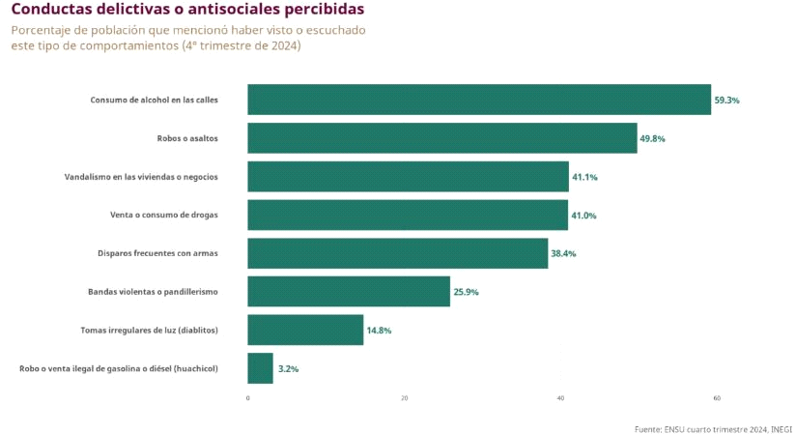

En cuanto a los cambios de hábitos por temor al delito, en la ENSU 2024 se aprecia que el 42.5% de la población de 18 años y más, residente en las áreas urbanas de interés, manifestó que modificó sus hábitos respecto a llevar cosas de valor, como joyas, dinero o tarjetas de crédito, por temor a sufrir algún delito. Además, 38.4% modificó rutinas en cuanto a permitir que las o los menores que viven en el hogar salgan solas(os), 38.1% reconoció haber cambiado hábitos en cuanto a caminar de noche por los alrededores de su vivienda, y 23.4% cambió rutinas relacionadas con visitar parientes o amistades. Finalmente, conforme a datos de la Encuesta Nacional de Victimización y Percepción sobre Seguridad Pública (ENVIPE) de 2024, el 73.6% de las personas percibe su entidad federativa como insegura.
4.3 Percepción del desempeño de las autoridades de seguridad pública
En diciembre de 2024, los porcentajes de la población de 18 años y más, que identificó a las diversas autoridades de seguridad pública y que percibió su desempeño como muy o algo efectivo en sus labores para prevenir y combatir la delincuencia fueron: GN, con 74%; policía estatal, con 53.9%, y policía preventiva municipal, con 47.5%.
Gráfica 6
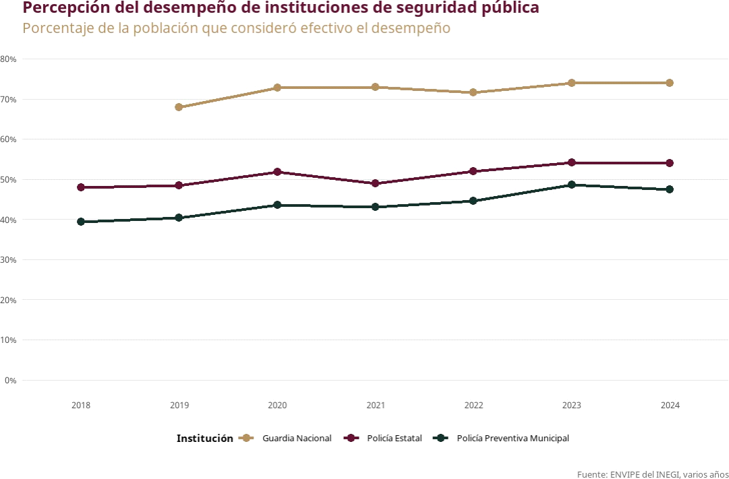

4.4 Instituciones de seguridad pública
a) Sistema Nacional de Seguridad Pública
En 1995, se publicó en el DOF la Ley General que Establece las Bases de Coordinación del SNSP, con el propósito de integrar a las instituciones de seguridad, definir objetivos, la profesionalización y carrera policial, conformar un registro de personas en las instancias de seguridad pública, impulsar el intercambio de información entre las corporaciones policiales y de procuración de justicia, y fomentar la coordinación a través del Consejo Nacional de Seguridad Pública (CNSP).
Esta ley representó el primer marco jurídico en el país que impulsó la coordinación entre los tres órdenes de gobierno en el combate a la inseguridad y la violencia. Sin embargo, quedó superada a raíz del crecimiento, complejidad y diversificación de los fenómenos criminales que enfrentaba el país. Además, no precisaba el alcance y grado de participación de las instituciones en acciones conjuntas, tenía un limitado desarrollo de atribuciones del órgano técnico del CNSP para ejercer sus funciones y carecía de los instrumentos y las herramientas para impulsar el desarrollo institucional y tecnológico de las policías y de las entonces procuradurías generales de justicia.
Bajo este modelo, el Estado Mexicano operó por más de una década. Posteriormente, en 2006 la administración en turno implementó una estrategia de seguridad caracterizada por el despliegue de personal de las instituciones policiales en operativos sin planeación, coordinación ni inteligencia, así como por un uso desmedido de la fuerza que provocó constantes violaciones a los derechos humanos y un aumento en la desconfianza hacia las instituciones.
En 2009, se publicó en el DOF el Decreto que expidió la actual Ley General del Sistema Nacional de Seguridad Pública (LGSNSP). Esta ley estableció al SNSP como el mecanismo de coordinación entre los tres órdenes de gobierno e incorporó un fondo de ayuda federal para promover el desarrollo profesional del personal de seguridad pública. No obstante, su rigidez jurídica y falta de actualización han dificultado que la política de seguridad se adapte a la realidad social del país.
b) Situación de las policías
De acuerdo con datos del SESNSP, para diciembre de 2024 se contaba con 128,745 policías estatales en todo el país. Mientras que, de acuerdo con el Censo Nacional de Seguridad Pública Estatal 2024 y el Censo Nacional de Gobiernos Municipales y Demarcaciones Territoriales de la Ciudad de México 2024, ambos del INEGI, hay un total de 291,200 policías, de los cuales 128,773 pertenecen al orden estatal y 162,427 al orden municipal. La cantidad de elementos y la tasa de policías por mil habitantes varían significativamente entre las 32 entidades federativas, lo que evidencia que en la mayoría de los casos existe un déficit de personal policial y la necesidad de fortalecer a las corporaciones.
Gráfica 7
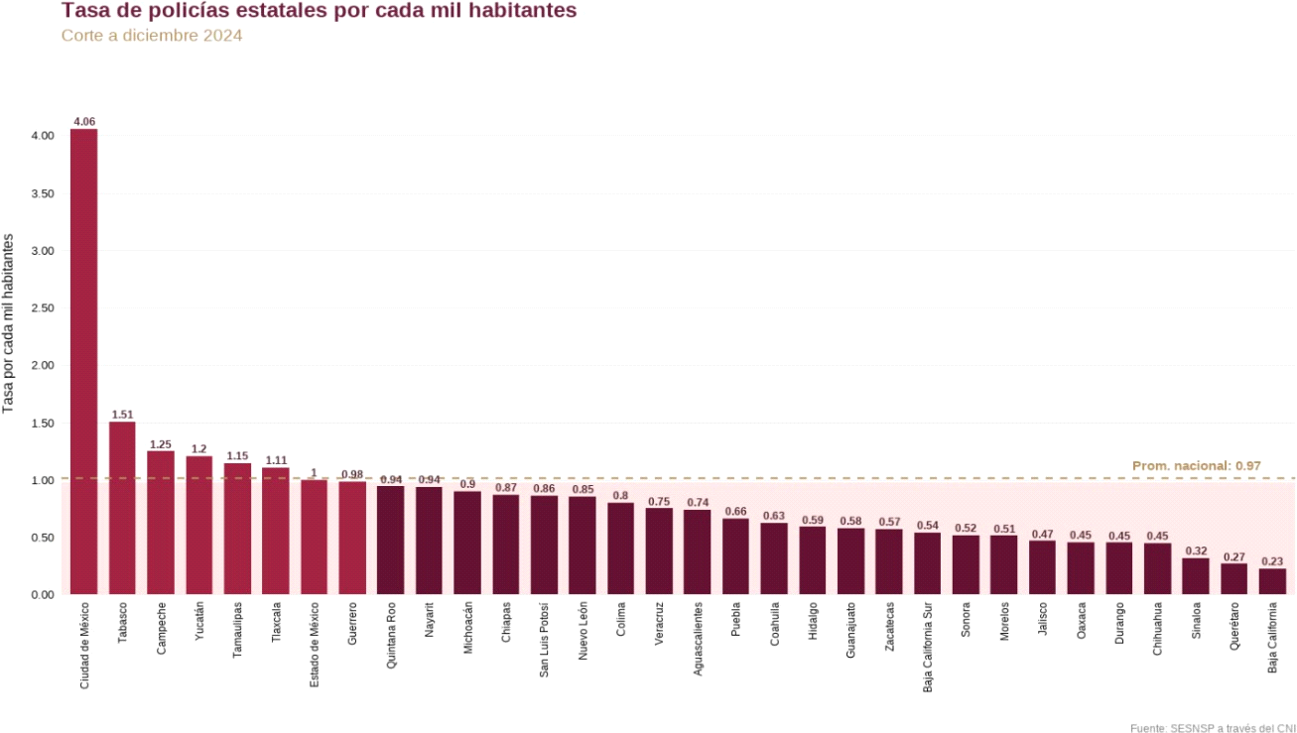
El promedio de la tasa nacional de policías estatales es de 0.97 por cada mil habitantes. No obstante, únicamente ocho entidades están por encima de la media nacional. Aunado a esto, la variación entre los extremos es amplia, pues Ciudad de México cuenta con una tasa de 4.06, mientras que Baja California tiene una tasa de 0.23.
- Evaluación y certificación de las policías
De acuerdo con la LGSNSP vigente, la certificación es el proceso mediante el cual los integrantes de las instituciones policiales se someten a las evaluaciones periódicas a cargo del centro de control de confianza correspondiente. Estas evaluaciones permiten verificar el cumplimiento de los perfiles de personalidad, ética, situación socioeconómica y condición médica, tanto en los procedimientos de ingreso como en los de promoción y permanencia.
Gráfica 8
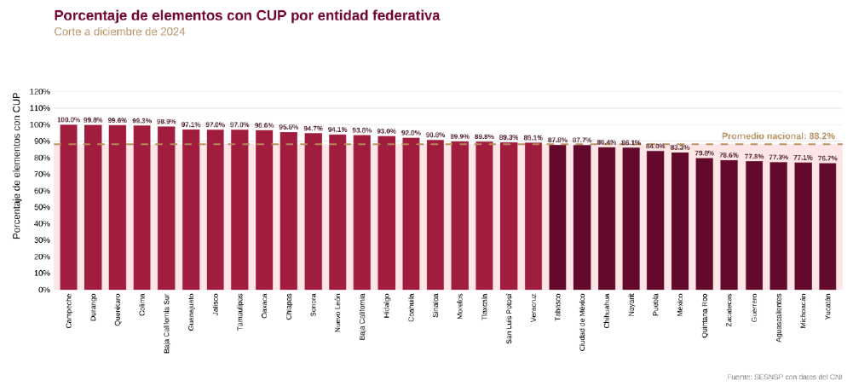
Según cifras del SESNSP, el 94.4% del personal de la policía estatal ha sido evaluado y cuenta con el control de confianza vigente. Sin embargo, al 31 de diciembre de 2024, solamente el 88.2% de los policías estatales en todo el país obtuvieron el Certificado Único Policial (CUP), lo que acredita que poseen los conocimientos, el perfil, las habilidades y aptitudes para el desempeño de su trabajo.
- Salario de las policías
La Comisión Nacional de Salarios Mínimos (CONASAMI), ha llevado a cabo diferentes análisis para estimar un ingreso suficiente que garantice a las y los policías, así como sus familias, una vida digna. Estos estudios consideran la cobertura de sus necesidades básicas, incluyendo alimentación, calzado, vivienda, salud, educación y recreación. De acuerdo con el estudio de la CONASAMI del año 2024, el salario bruto promedio de un policía raso en México es de $17,300 pesos. Las entidades que cumplen con el salario mínimo establecido son 16, entre las que se encuentran Baja California ($28,000 pesos), Guanajuato ($27,671 pesos), Nuevo León ($27,667 pesos) y Quintana Roo ($25,569 pesos).
Gráfica 9
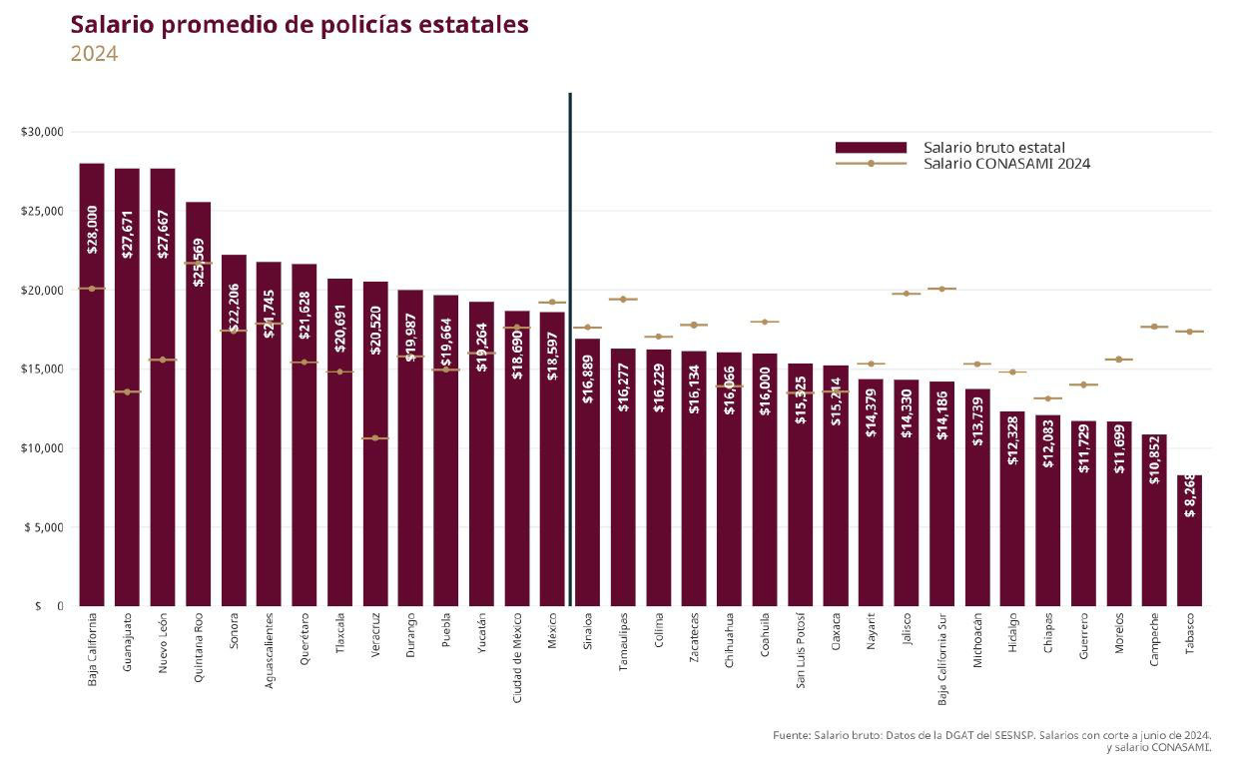
- Investigación e inteligencia en las policías
En términos del artículo 21, párrafo primero de la Constitución, todas las policías del país tienen la facultad de investigar delitos bajo la conducción y mando del MP. Esta atribución también está contemplada en el numeral 75 de la actual LGSNSP, que establece que las instituciones policiales, para el cumplimiento de sus objetivos, deberán desempeñar al menos funciones de investigación, prevención y reacción. La función de investigación es aplicable ante: la preservación de la escena de un hecho probablemente delictivo; la petición del MP para la realización de actos de investigación de los delitos, y los actos que deban realizarse de forma inmediata o ante la comisión de un delito flagrante.
Adicionalmente, el Artículo 76 de la LGSNSP estipula que las unidades de policía encargadas de la investigación de delitos pueden integrarse dentro de la estructura orgánica de las instituciones de procuración de justicia, en las instituciones policiales, o en ambas. En este último caso, se coordinarán en los términos de esta Ley y demás disposiciones aplicables.
En el país, al menos 21 secretarías de seguridad pública o instancias equivalentes en las entidades federativas cuentan con unidades de investigación. Sin embargo, Sonora, Jalisco, Aguascalientes, Quintana Roo, Hidalgo y Durango están en proceso de integración, y Morelos, San Luis Potosí, Veracruz, Querétaro y Coahuila carecen de esta área. Tal situación podría limitar las capacidades estatales para combatir la delincuencia y esclarecer hechos delictivos, dificultando la coordinación con las fiscalías y/o procuradurías generales de justicia.
En el ámbito federal, la SSPC tampoco tenía la atribución expresa de investigar delitos. Por ello, la presente administración impulsó la reforma al artículo 21 constitucional, con el objetivo de fortalecer el marco jurídico y mejorar la coordinación de estrategias de seguridad a nivel nacional y regional. Esta reforma, publicada el 31 de diciembre de 2024 en el DOF, otorga a la SSPC la facultad de realizar actos de investigación de los delitos.
En ese sentido, se identifica la oportunidad de reforzar el marco jurídico, los procesos y mecanismos para la generación y el aprovechamiento de productos de inteligencia, que serán de gran utilidad para la investigación de los delitos y la toma de decisiones del Ejecutivo Federal en materia de seguridad pública.
El reto es traducir la inteligencia que existe en el país en actos de investigación que se puedan integrar de manera correcta a las carpetas de investigación del MP para la judicialización de casos, así como la obtención, a través de la autoridad ministerial, de técnicas de cateo, órdenes de aprehensión y, en su caso, sentencias condenatorias. Es por ello que se estableció el propósito de aprovechar la información de la inteligencia naval, militar, financiera y de cualquier otra naturaleza en materia de seguridad pública para convertirla en productos operables.
La metodología de la policía guiada por la inteligencia tendrá como resultado la existencia de más información sobre delitos y seguridad, distinguiendo la investigación con fines de prevención, de la investigación en su fase de persecución de los delitos. La utilización de recursos tecnológicos será empleada para el análisis y explotación de datos, la identificación de patrones, el seguimiento a delitos cibernéticos, el mapeo de lugares de mayor actividad delictiva, y la comprensión de las dinámicas criminales en determinadas zonas y regiones del país.
En este contexto, el actual Gobierno ha impulsado una iniciativa de ley para crear el Sistema Nacional de Investigación e Inteligencia en Materia de Seguridad Pública, así como el desarrollo e implementación de protocolos relativos al intercambio de inteligencia especializada entre las instancias que integrarán dicho Sistema, para prevenir, disuadir, contener y desactivar riesgos y amenazas a la seguridad, a través de la coordinación interinstitucional. De forma paralela, se mejorarán las capacidades del Centro Nacional de Inteligencia (CNI), su estructura, mandos, capacitación tanto de personal operativo como de personal de gabinete, la seguridad de la información, así como el uso y actualización de herramientas de recolección.
c) Fiscalías y/o procuradurías generales de justicia
De acuerdo con datos de incidencia delictiva del SESNSP, a diciembre de 2024, el 96.38% de los delitos que afectan a la población pertenecieron al fuero común; sin embargo, muchos de ellos tienen vínculos con delitos federales, lo que hace indispensable mejorar la coordinación entre la Federación y las fiscalías estatales. Las fiscalías y/o procuradurías enfrentan una sobrecarga de trabajo y una capacidad limitada de agentes del MP, policías, peritos y analistas, afectando la investigación eficiente de delitos. Ante la falta de personal y la conexidad de los casos de distintos fueros, es fundamental optimizar el uso de herramientas tecnológicas como AFIS (huellas dactilares), CODIS (perfiles de ADN) y sistemas de análisis de voz, asegurando su interconexión con bases de datos estatales y federales.
Como parte de las acciones que permiten mejorar las labores cotidianas de los integrantes de las instituciones de seguridad, el SESNSP reportó que, durante 2024, un total de 11,390 policías de investigación, 4,193 agentes del MP y 1,899 peritos fueron capacitados en diversas asignaturas como género, atención a víctimas, derechos humanos, entre otros.
Asimismo, al 31 de diciembre de 2024, de acuerdo con el Registro Nacional de Personal de Seguridad Pública, de 26,354 policías de investigación, 23,513 cuentan con CUP (89.2%); de 1,807 analistas, 1,409 cuentan con evaluación de control de confianza aprobada (78.0%); de 13,071 ministerios públicos, 12,088 cuentan con evaluación de control de confianza aprobada (92.5%), y de 7,842 peritos, 7,111 cuentan con evaluación de control de confianza aprobada (90.7%).
d) Guardia Nacional
Durante la administración 2018-2024 hubo avances significativos en cuanto a la creación, operación y despliegue de la GN en todo el país, colocándose como una fuerza de seguridad pública profesional y de carácter permanente. Este cuerpo policial es un componente fundamental de la nueva Estrategia de Seguridad.
Hasta mediados de 2024, la GN había alcanzado un estado de fuerza de más de 133,000 elementos, de los cuales 108,455 realizaron acciones operativas. Contaba con 372 compañías, 17 coordinaciones de batallón, 8 coordinaciones estatales y 6 unidades habitacionales, además de 403 inmuebles distribuidos en 266 coordinaciones regionales en las 32 entidades federativas. Para reforzar su operación y estructura, la anterior Administración emitió los Acuerdos respectivos para la creación de nuevas instancias dentro de la GN. Entre ellas, la Subjefatura de Investigación e Inteligencia, encargada de auxiliar en la concepción, planeación y conducción de las atribuciones en materia de prevención e investigación de delitos, así como en el desarrollo de operaciones de inteligencia.
5. Estrategia Nacional de Seguridad Pública
El segundo piso de la Cuarta Transformación representa la continuidad de un movimiento social sin precedentes en la historia de México, que inició en 2018. Quienes lo representan, en virtud de la confianza del pueblo, están comprometidos a responderle con resultados contundentes que se reflejen en su bienestar, integridad física y paz, a través de un gobierno con visión y sentido humanista.
La construcción de la paz en el territorio nacional solo puede lograrse con la implementación de una estrategia integral basada en la prevención, proximidad social, inteligencia, investigación y la coordinación interinstitucional. No es suficiente la persecución del delito; es primordial atender sus causas, recuperar el espacio público y ampliar las oportunidades de desarrollo, educación y empleo digno para fortalecer la cohesión social.
A principios de octubre de 2024 se presentaron las bases de esta Estrategia Nacional, con el fin de comenzar las operaciones respectivas de inmediato, con base en cuatro ejes rectores: 1) atención a las causas, 2) consolidación de la Guardia Nacional, 3) fortalecimiento de la Inteligencia y la Investigación y, 4) coordinación absoluta entre el Gabinete de Seguridad y con las entidades federativas. De estos ejes se desprenden las estrategias y líneas de acción, las cuales persiguen tres objetivos generales: 1) disminuir la incidencia delictiva, 2) neutralizar a generadores de violencia y grupos delictivos, y 3) fortalecer las capacidades de prevención y proximidad social de las policías locales.
Esta Estrategia Nacional representa la guía para la planeación y ejecución de las políticas y acciones, enfocadas en su conjunto a prevenir, investigar y combatir los hechos delictivos y la impunidad.
5.1 Ejes
Eje 1: Atención a las causas
Durante los últimos años, el Gobierno de México reconoció que para combatir la violencia no es suficiente la fuerza del Estado, sino que es necesario entender a la seguridad pública desde un enfoque integral. En el PND 2025-2030 se reconoce que la seguridad debe comprender la atención a las causas de la violencia y fortalecer las capacidades de las instituciones de seguridad y justicia.
La atención a las causas de la violencia seguirá siendo una prioridad para reducir las brechas de desigualdad social, impulsando los factores que requieren una mayor atención, como lo son el acceso a servicios públicos, a programas de bienestar, a espacios recreativos, a educación de calidad en todos los niveles, al trabajo formal y bien remunerado, así como a servicios dignos de salud. Esto permitirá generar oportunidades para la población en situación de vulnerabilidad, con especial énfasis en las personas adolescentes y jóvenes, para poder ofrecerles otras alternativas de vida y alejarlos de la violencia.
Es por ello que se busca la consolidación de un esquema donde se puedan recibir, atender y canalizar satisfactoriamente las necesidades de las personas en materia de seguridad y la generación de políticas, programas y estrategias integrales que atiendan las causas estructurales y sociales de la violencia para su prevención; para ese propósito, la SSPC creará la Subsecretaría de Prevención de las Violencias.
En este Eje de atención a las causas participan más de 30 dependencias y organismos del Gobierno de México que ofrecen alrededor de 100 programas y acciones sociales, tales como Recorridos Casa por Casa y Sí al Desarme, Sí a la Paz, además de la atención prioritaria que se brinda en las entidades federativas con mayor incidencia delictiva como lo son Guanajuato, Chiapas, Tabasco, Estado de México, Baja California y Guerrero.
A continuación, se presentan los objetivos estratégicos, las líneas de acción y acciones estratégicas a implementar dentro de este Eje:
Objetivo estratégico 1.1
Fortalecer la vinculación y cercanía con los diversos sectores de la sociedad
Línea de acción | 1.1.1 Implementar un modelo integral de vinculación para atender las necesidades de todos los sectores de la sociedad en materia de seguridad.
Acciones estratégicas | 1.1.1.1 Diseñar y poner en marcha un modelo para la atención de los diversos sectores de la población como asociaciones, empresas, comercios, universidades, comités, asambleas vecinales, entre otros.  1.1.1.2 Coordinar programas, políticas y acciones con las diversas dependencias e instancias de los tres órdenes de gobierno, como las encargadas de sector educativo y de salud, para vincular a la población con los servicios públicos que garanticen sus derechos.  1.1.1.3 Generar modelos diferenciados de atención a sectores específicos de la población, principalmente a jóvenes y grupos prioritarios o vulnerables.  1.1.1.4 Fortalecer los comités de seguridad vecinal con apoyo técnico y financiero, para incrementar la denuncia ciudadana.
Línea de acción | 1.1.2 Promover la prevención del delito, la proximidad social, el fomento de la cultura de paz y la atención a víctimas para mejorar la percepción y la confianza en las autoridades
Acciones estratégicas | 1.1.2.1 Crear redes comunitarias de seguridad y paz, donde las personas participen activamente en las acciones de prevención del delito.  1.1.2.2 Instrumentar mecanismos de respuesta y vinculación institucional para la recepción y el tratamiento adecuado de situaciones y demandas relacionadas con víctimas.

Objetivo estratégico 1.2
Fortalecer las capacidades de prevención y proximidad social de las policías locales, así como mejorar el diálogo con los sectores de la sociedad para la pacificación del país
Línea de acción | 1.2.1 Promover la prevención del delito, la proximidad social, el fomento de la cultura de paz y la atención a víctimas para mejorar la percepción y la confianza en las autoridades.
Acciones estratégicas | 1.2.1.1 Proponer políticas, programas y estrategias integrales, a través del SNSP, que atiendan las causas estructurales y sociales de la violencia para su prevención en todo el territorio nacional.  1.2.1.2 Impulsar acciones enfocadas a la cultura de paz, en coordinación con las diversas instancias de los tres órdenes de gobierno, el sector privado y social, así como con las organizaciones de la sociedad civil.  1.2.1.3 Participar en la recuperación y rehabilitación de espacios públicos en colaboración con las instituciones de los tres órdenes de gobierno y organismos de la sociedad civil, para mejorar la percepción de la seguridad y calidad de vida de las personas.  1.2.1.4 Diseñar e instrumentar en los tres órdenes de gobierno, estrategias y programas de cultura cívica que privilegien la identificación temprana de conductas de riesgo y promuevan la resolución de los conflictos mediante mecanismos alternativos.  1.2.1.5 Contribuir en el diseño e implementación de programas y proyectos para la prevención del consumo de drogas, así como concientizar a la población de sus riesgos y consecuencias.  1.2.1.6 Implementar campañas de seguridad digital, con el fin de promover una cultura para la prevención y denuncia de delitos en medios digitales.  1.2.1.7 Realizar campañas nacionales para difundir el rechazo a la violencia, la corrupción, el crimen, así como promover la educación cívica activa con prioridad en los niveles básicos y medio superior.

Eje 2: Consolidación de la Guardia Nacional
La GN, conforme al orden constitucional, es considerada una fuerza de seguridad pública, profesional, de carácter permanente e integrada por personal militar con formación policial, que participa en la ejecución de la Estrategia Nacional de Seguridad Pública en el ámbito de su competencia.
Continuará consolidándose como parte de la DEFENSA, con el fin de fortalecer su estado de fuerza, disciplina, doctrina, capacidades técnicas y operativas, asegurando su permanencia. Sus objetivos seguirán siendo de naturaleza civil, con una supervisión del desempeño de sus integrantes en tareas de seguridad pública y bajo una estricta regulación que garantice la protección a los derechos humanos.
Mientras las fuerzas policiales estatales y municipales implementan los procesos necesarios para su fortalecimiento, se requiere aprovechar las capacidades y el actual despliegue de la GN en todo el país. De manera particular, brindará apoyo en las comunidades más vulnerables, principalmente en aquellas donde no se cuenta con una policía y se depende, en la mayoría de los casos, del auxilio del personal de la DEFENSA y de la SEMAR; de igual forma, proporcionará apoyo a las personas investigadoras y agentes de inteligencia en el cumplimiento de sus funciones.
Adicionalmente, en el marco del SNSP, la GN se integrará a la Conferencia Nacional de Secretarías de Seguridad Pública, y podrá participar en los Consejos Locales, encargados de la coordinación, planeación e implementación del SNSP en las entidades federativas.
Los objetivos estratégicos, las líneas de acción y acciones estratégicas a implementar en este Eje, son:
Objetivo estratégico 2.1
Consolidar a la GN como fuerza de seguridad pública y proximidad social en todo el territorio nacional
Línea de acción | 2.1.1 Continuar con el incremento de capacidades de la GN, para su participación en las tareas de seguridad en las zonas y territorios de mayor riesgo e incidencia delictiva.
Acciones estratégicas | 2.1.1.1 Incrementar el estado de fuerza de la GN, para asegurar su presencia y despliegue operativo en el país, en coordinación con las instituciones de seguridad de los tres órdenes de gobierno.  2.1.1.2 Desarrollar la capacitación continua y especializada del personal de la GN en sus funciones de primer respondiente, de inteligencia e investigación de delitos, así como en derechos humanos y perspectiva de género.  2.1.1.3 Dar continuidad a los procesos de certificación y evaluación de sus elementos, para garantizar su desarrollo y permanencia en la institución.  2.1.1.4 Promover el reconocimiento a los integrantes de la GN por su desempeño en el ejercicio de sus funciones.
Línea de acción | 2.1.2 Desplegar la actuación de la GN para el desarrollo de las tareas de seguridad que le corresponden.
Acciones estratégicas | 2.1.2.1 Verificar la implementación y actualización de protocolos y procesos para generar acciones de prevención e investigación de delitos, conforme a sus atribuciones.  2.1.2.2 Incrementar el intercambio de información que contribuya a la toma de decisiones estratégicas por parte del Gabinete de Seguridad y de las coordinaciones Estatales y Regionales para la Construcción de Paz.  2.1.2.3 Continuar con el desarrollo de modelos de intervención y estrategias focalizadas en los que participe la GN, de acuerdo con los problemas locales y regionales.

Objetivo estratégico 2.2
Mejorar los resultados de las acciones conjuntas entre la GN y las instituciones de seguridad en las entidades y municipios prioritarios
Línea de acción | 2.2.1 Fortalecer los mecanismos de coordinación con las instituciones de seguridad pública en los tres órdenes de gobierno.
Acciones estratégicas | 2.2.1.1 Colaborar en las tareas de seguridad de las entidades federativas, las demarcaciones territoriales de la Ciudad de México y los municipios que presenten mayores índices delictivos, atendiendo las complejidades en las zonas conurbadas y metropolitanas y apoyar a comunidades en donde no se cuente con cuerpos de policía.  2.2.1.2 Fortalecer la participación de la GN en la prevención e investigación de delitos de alto impacto en zonas prioritarias.  2.2.1.3 Aprovechar las instancias y mecanismos de coordinación previstas en el SNSP para fortalecer las acciones operativas realizadas.

Eje 3: Fortalecimiento de la inteligencia e investigación
Este Eje comprende la dotación, el uso y aprovechamiento de recursos tecnológicos, humanos y materiales encaminados a la obtención y análisis de información, identificación y comprensión de patrones y dinámicas delictivas, así como la planeación, el diseño y la implementación de estrategias y acciones operativas más efectivas, con el objetivo de realizar la detención de generadores de violencia y la neutralización de grupos delincuenciales.
Para la implementación de este Eje, se prevé, principalmente, la creación y operación del Sistema Nacional de Investigación e Inteligencia en Materia de Seguridad Pública, a fin de posibilitar y coordinar por parte de la SSPC, el suministro de información generada mediante sistemas de inteligencia de las diversas instituciones de seguridad, algunas gubernamentales y, mediante determinados mecanismos, de entes privados. Lo anterior a través de una ley que regule los procedimientos para la obtención, el análisis, la sistematización y generación de productos de inteligencia, y fije las bases para la organización y el funcionamiento de dicho Sistema, con lo que el Estado mexicano contará con mayores y mejores herramientas para combatir a la delincuencia.
Por otro lado, derivado de la reforma al artículo 21 constitucional publicada en el DOF el 31 de diciembre de 2024, la SSPC fue facultada para investigar delitos bajo la conducción y mando del MP. En consecuencia, la dependencia se encuentra en un proceso de reestructura orgánica para crear, entre otras unidades administrativas, la Subsecretaría de Inteligencia e Investigación Policial, encargada de definir, coordinar e implementar acciones para combatir a la delincuencia, mediante el uso de sistemas de información, la aplicación de plataformas tecnológicas y la realización de operaciones estratégicas y tácticas. Esta se conformará por agentes analistas, investigadores de gabinete y de campo, así como por especialistas técnicos que trabajarán con otras instituciones para que la información generada a través de los sistemas de inteligencia y los actos de investigación, pueda ser aprovechada por la Fiscalía General de la República (FGR) e integrada a las carpetas de investigación para su judicialización.
Los objetivos estratégicos, las líneas de acción y acciones estratégicas que comprende este Eje se explican a continuación:
Objetivo estratégico 3.1
Disminuir la incidencia de los delitos de alto impacto en todo el país
Línea de acción | 3.1.1 Fortalecer las acciones de inteligencia e investigación, en coordinación con los tres órdenes de gobierno, para disminuir el homicidio doloso y otros delitos de alto impacto.
Acciones estratégicas | 3.1.1.1 Consolidar el Sistema Nacional de Inteligencia e Investigación en Materia de Seguridad Pública, a partir de la interconexión de los sistemas de información de los tres órdenes de gobierno y entes privados, conforme a la ley.  3.1.1.2 Dar atención a los mandamientos ministeriales y judiciales, con el fin de integrar y fortalecer las carpetas de investigación del MP.  3.1.1.3 Realizar y mantener actualizados los diagnósticos regionales del fenómeno delictivo para el diseño e implementación de estrategias de seguridad, en coordinación con los tres órdenes de gobierno.  3.1.1.4 Prevenir los riesgos y las amenazas, así como atender el delito de robo a transportista y sus delitos conexos en las vías generales de comunicación, por medio del intercambio de información, análisis de incidencia delictiva y trabajo conjunto de las instancias de seguridad pública y los sectores público y privado.
Acciones estratégicas | 3.1.1.5 Implementar el modelo integral de atención a los delitos de secuestro y extorsión en sus diferentes modalidades, que comprenda la prevención, atención de denuncias y asesorías, el manejo de crisis, las investigaciones de gabinete y de campo e intervenciones operativas.  3.1.1.6 Realizar acciones preventivas de inteligencia e investigación para combatir los delitos en materia de hidrocarburos, en coordinación con Petróleos Mexicanos, los integrantes del Gabinete de Seguridad y otras autoridades.  3.1.1.7 Coordinar acciones operativas con instancias de los tres órdenes de Gobierno para inhibir el ingreso y tráfico de armas, drogas y mercancías ilícitas en el territorio nacional.  3.1.1.8 Implementar estrategias y acciones en materia de búsqueda de personas desaparecidas y no localizadas, en colaboración con otras instancias de seguridad y procuración de justicia.  3.1.1.9 Investigar y debilitar las estructuras financieras de la delincuencia organizada, con el apoyo de metodologías para la detección, el rastreo y combate del delito de operaciones con recursos de procedencia ilícita.  3.1.1.10 Fortalecer los procesos orientados a la recopilación, integración, sistematización, análisis y explotación de información para la generación de inteligencia operativa, con el fin de identificar a personas, grupos, organizaciones, así como sus antecedentes, modos de operación y evolución criminal, para la obtención de datos de prueba que fortalezcan el procedimiento penal.

Objetivo estratégico 3.2
Neutralizar a los objetivos generadores de violencia y redes criminales que operan en el territorio nacional
Línea de acción | 3.2.1 Generar productos de inteligencia y de análisis criminológico, mediante el aprovechamiento de la información para la prevención y el combate de los delitos.
Acciones estratégicas | 3.2.1.1 Implementar sistemas y procedimientos especializados, para el combate a la delincuencia, mediante el uso de herramientas tecnológicas de punta.  3.2.1.2 Realizar actividades de reconocimiento aéreo y de inspección, para el apoyo a las investigaciones, la recolección de evidencia, la obtención e integración eficiente de pruebas y la persecución de delitos.  3.2.1.3 Colaborar con las instancias competentes en el rastreo, análisis y preservación de evidencia digital, que contribuya a la prevención e investigación de delitos cibernéticos.
Línea de acción | 3.2.2 Mejorar los métodos de consulta de registros y bases de datos en materia de seguridad pública, para contribuir en las labores de inteligencia, investigación y operación.
Acciones estratégicas | 3.2.2.1 Actualizar y fortalecer el equipamiento de los centros de datos, para que las labores referentes a las tecnologías de información y telecomunicaciones permitan mantener el correcto funcionamiento de los sistemas y las bases de datos, para su interconexión con las autoridades competentes.  3.2.2.2 Operar una red conectada e interoperable de seguridad y protección ciudadana, a través del desarrollo e incorporación de innovaciones tecnológicas para la generación de productos de inteligencia e intercambio de información.  3.2.2.3 Realizar acciones de análisis de información e investigación de ciberdelitos a través del monitoreo, la vigilancia, identificación y el rastreo en la red pública de Internet, así como generar alertas de ciberseguridad y gestionar la baja de contenidos o sitios que representen riesgos, amenazas o peligros para la seguridad ciudadana.  3.2.2.4 Integrar a la Plataforma México nuevas bases de datos estratégicas para la integración, el intercambio y la explotación de información del fenómeno delictivo.
Acciones estratégicas | 3.2.2.5 Coordinar y operar los procedimientos para procesar indicios, evidencias y demás datos y medios de prueba, en apoyo a las diferentes autoridades de los tres órdenes de gobierno.

Objetivo estratégico 3.3
Incorporar el Servicio de Protección Federal (SPF) a las tareas de inteligencia e investigación, así como fortalecer su presencia operativa en todo el país, para colaborar en las tareas de seguridad pública
Línea de acción | 3.3.1 Impulsar los procesos jurídico-administrativos para dar viabilidad en su participación en tareas de inteligencia e investigación.
Acciones estratégicas | 3.3.1.1. Actualizar la normativa para armonizar las atribuciones que correspondan al SPF en tareas de inteligencia e investigación.  3.3.1.2. Determinar la estructura orgánica con la que se llevarán a cabo las funciones de inteligencia e investigación.  3.3.1.3. Elevar el estado de fuerza del SPF, para contar con mayores capacidades de despliegue en el país.

Objetivo estratégico 3.4
Fortalecer el sistema de inteligencia penitenciaria, a fin de identificar amenazas que se puedan originar al interior de los Centros Federales de Prevención y Reinserción Social y convertirse en un riesgo para la seguridad nacional
Línea de acción | 3.4.1 Crear y consolidar las áreas de inteligencia penitenciaria y criminal encargadas de detectar y desactivar actos planificados o ejecutados dentro de los centros penitenciarios, que conlleven riesgos y amenazas.
Acciones estratégicas | 3.4.1.1 Actualizar la normativa para armonizar las atribuciones que correspondan al Órgano Administrativo Desconcentrado de Prevención y Reinserción Social (OADPRS), en tareas de inteligencia e investigación.  3.4.1.2 Determinar la estructura orgánica con la que se llevarán a cabo las funciones de inteligencia e investigación y actualizar la reglamentación del OADPRS, conforme al Nuevo Modelo de Operación Penitenciaria Federal.
Acciones estratégicas | 3.4.1.3 Incrementar la capacidad humana y tecnológica para el desarrollo de productos de inteligencia penitenciaria, mediante la identificación y gestión de la infraestructura y el equipo tecnológico requerido para la óptima operación de las áreas de inteligencia penitenciaria y criminal.
Línea de acción | 3.4.2 Fortalecer la coordinación con instancias de seguridad pública a nivel federal y estatal en materia de inteligencia penitenciaria.
Acciones estratégicas | 3.4.2.1 Establecer mecanismos de colaboración para la coordinación de acciones en materia de seguridad nacional, en el ámbito del sistema penitenciario.  3.4.2.2 Diseñar protocolos con autoridades de los tres órdenes de gobierno, para el intercambio de información e implementación de acciones, a fin de prevenir delitos al interior y exterior de los centros penitenciarios.
Línea de acción | 3.4.3 Incrementar la capacidad instalada para internar a la población penitenciaria procesada y sentenciada por delitos de alto impacto, a fin de mitigar el riesgo de sobrepoblación.
Acciones estratégicas | 3.4.3.1 Mantener actualizadas las políticas y los criterios que permitan la óptima distribución del ingreso y la adecuada organización interna de la población privada de su libertad, conforme a su perfil criminológico, necesidades y la capacidad instalada en los centros penitenciarios  3.4.3.2 Diseñar e instrumentar estrategias de despresurización en los centros penitenciarios, basadas en el análisis de riesgos y amenazas.

Objetivo estratégico 3.5
Colaborar con las tareas de investigación e inteligencia en materia seguridad pública
Línea de acción | 3.5.1 Generar inteligencia, mediante la recolección, el cruce y análisis de datos, a fin de obtener información que contribuya a la toma oportuna y eficiente de decisiones en materia de seguridad pública.
Acciones estratégicas | 3.5.1.1 Desarrollar la agenda nacional de riesgos en materia de seguridad pública y de seguridad nacional como un instrumento estratégico y prospectivo que identifique situaciones que las puedan vulnerar.
Acciones estratégicas | 3.5.1.2 Fortalecer las capacidades tecnológicas para la generación de inteligencia en materia de seguridad pública, ligadas a las capacidades humanas.  3.5.1.3 Dar atención a temas de la agenda nacional de riesgos como un mecanismo de coordinación entre las instancias de seguridad pública y de seguridad nacional para la toma de decisiones, así como atender riesgos y amenazas.  3.5.1.4 Establecer mecanismos de colaboración a nivel internacional en materia de inteligencia para la persecución de objetivos prioritarios generadores de violencia.
Línea de acción | 3.5.2 Fortalecer el recurso humano para contribuir al cumplimiento de los objetivos establecidos en la política de seguridad.
Acciones estratégicas | 3.5.2.1 Implementar acciones de capacitación especializada en materia de investigación e inteligencia.  3.5.2.2 Apoyar a las instancias federales e instituciones de seguridad pública con los mecanismos de control de confianza.

Eje 4: Coordinación absoluta en el Gabinete de Seguridad y con las entidades federativas
Entendida la seguridad pública como una responsabilidad compartida, que demanda una respuesta unificada del gobierno, en este Eje se prioriza la coordinación entre las instituciones que forman parte del Gabinete de Seguridad (DEFENSA, SEMAR, GN, FGR, SEGOB y la SSPC), y las autoridades estatales y municipales de seguridad pública, donde resulta vital que el trabajo sea paralelo, coordinado y con mecanismos permanentes de activa colaboración. Esta coordinación conlleva la revisión y el análisis constante de la incidencia delictiva y el comportamiento de los delitos de alto impacto, intercambio de información de inteligencia, definición de estrategias y objetivos, desarrollo de investigaciones y operaciones especiales en las entidades federativas, las demarcaciones territoriales de la Ciudad de México y los municipios, entre otras tareas.
El marco legal que en materia de seguridad pública se ha propuesto y, con el apoyo del Poder Legislativo, se está concretando, contempla, entre otros aspectos, que, cuando para el cumplimiento de la función de seguridad pública sea necesaria la participación de dos o más entidades federativas, o de dos o más municipios o demarcaciones territoriales de la Ciudad de México, se podrán establecer instancias de coordinación, con carácter temporal o permanente, formalizándose a través de acuerdos o convenios de colaboración. Las instancias de coordinación podrán solicitar el apoyo de la Federación y las entidades federativas, con las que procurarán coordinarse y cooperar para realizar acciones de prevención de las violencias, persecución del delito, operativos, tareas de proximidad, investigación y las demás que resulten necesarias para el cumplimiento de los fines de la seguridad pública.
En el marco de la coordinación interinstitucional, se reactivarán las Mesas Interinstitucionales de trabajo, donde todas las autoridades competentes se reúnen para la resolución de casos. Son una herramienta clave para fortalecer la coordinación entre diversas instancias encargadas de la seguridad y la justicia, ya que facilitarán el intercambio de información, mejorará la operatividad y agilizará la toma de decisiones en la investigación de casos complejos. A través de este mecanismo se atenderán los problemas de manera integral, al reunir a las fuerzas de seguridad, agencias de investigación, fiscalías y organismos especializados dependiendo del delito.
Las Mesas Interinstitucionales fomentarán la coordinación de estrategias, evitando la duplicidad de esfuerzos y promoviendo un enfoque integral en la lucha contra delitos prioritarios como la trata de personas, la tala ilegal, el robo de hidrocarburos, entre otros.
En concordancia, la presidenta de México ha instruido la creación de la figura de encargados regionales y/o estatales para la coordinación de la Estrategia Nacional de Seguridad Pública en todo el territorio nacional.
En las tablas siguientes se desarrollan los objetivos estratégicos, las líneas de acción y acciones estratégicas respecto a este Eje:
Objetivo estratégico 4.1
Establecer mecanismos de coordinación entre diversas dependencias de los tres órdenes de gobierno relacionadas con la seguridad pública
Línea de acción | 4.1.1 Mantener la participación institucional del CNI en las mesas de construcción de la paz, a cargo de la Secretaría de Gobernación.
Acciones estratégicas | 4.1.1.1 Coordinación entre las instancias de seguridad pública, federales, estatales y municipales, así como con el sector privado, para la recopilación de información.  4.1.1.2 Coadyuvar en la generación de protocolos para el intercambio de información.
Línea de acción | 4.1.2 Proporcionar inteligencia en el Gabinete de Seguridad para la toma de decisiones.
Acciones estratégicas | 4.1.2.1 Atender los requerimientos de información para la investigación en materia de seguridad pública que formule el Gabinete de Seguridad.  4.1.2.2 Mantener el intercambio de información en los gabinetes estatales de seguridad para orientar su quehacer institucional de las instancias de seguridad pública, mantener comunicación y coordinación permanentes.  4.1.2.3 Fortalecer la cooperación internacional en materia de seguridad pública, para identificar y combatir riesgos y amenazas transnacionales.
Línea de acción | 4.1.3 Facilitar la cooperación y potenciar las acciones de prevención, contención, investigación y judicialización de los delitos de alto impacto transnacionales.
Acciones estratégicas | 4.1.3.1 Celebrar convenios con instituciones internacionales de seguridad de los sectores público y privado, para participar en la investigación criminal en casos específicos.  4.1.3.2 Contribuir al fortalecimiento institucional a través de convenios con organismos internacionales, para compartir experiencias y buenas prácticas en materia de seguridad.  4.1.3.3 Coordinar acciones operativas en las fronteras norte y sur del país, para la prevención de delitos contra la salud, secuestro, trata de personas, pornografía infantil, tráfico ilícito de armas, terrorismo, delitos cibernéticos y/o basados en el uso de la tecnología, entre otros.

Objetivo estratégico 4.2
Fortalecer al SESNSP como la institución rectora en la definición, implementación y articulación de las políticas de seguridad a nivel nacional
Línea de acción | 4.2.1 Mejorar los mecanismos de generación y aprovechamiento de información para orientar la política nacional de seguridad.
Acciones estratégicas | 4.2.1.1 Actualizar el Sistema Nacional de Información para la Seguridad Pública (SNISP), que se integra por los registros nacionales a que se refiere la LGSNSP.  4.2.1.2 Fortalecer el Registro Público Vehicular (REPUVE).  4.2.1.3 Generar diagnósticos sobre la situación y las capacidades de las instituciones de seguridad.  4.2.1.4 Fomentar la evaluación de políticas públicas en materia de seguridad.  4.2.1.5 Desarrollar productos de transparencia proactiva y acceso a la información en materia de seguridad pública.
Línea de acción | 4.2.2 Coordinar el diseño de la política pública nacional de seguridad.
Acciones estratégicas | 4.2.2.1 Desarrollar propuestas de política pública para someterse a aprobación del CNSP.  4.2.2.2 Desarrollar modelos, estándares y lineamientos para la operación y el funcionamiento de las instituciones de seguridad pública.
Línea de acción | 4.2.3 Fortalecer la vinculación, coordinación y articulación institucional con actores gubernamentales y externos.
Acciones estratégicas | 4.2.3.1 Desarrollar mecanismos formales de coordinación con actores gubernamentales a nivel nacional (CNSP, SSPC y sus órganos desconcentrados).
Acciones estratégicas | 4.2.3.2 Desarrollar esquemas de vinculación y articulación con instituciones de seguridad de las entidades federativas.  4.2.3.3 Desarrollar esquemas de vinculación con la academia y sociedad civil.  4.2.3.4 Gestionar recursos en el ámbito de la cooperación internacional para el apoyo a las prioridades de la Estrategia Nacional de Seguridad Pública.
Línea de acción | 4.2.4 Desarrollar mecanismos de despliegue y seguimiento de los programas de seguridad pública a nivel nacional.
Acciones estratégicas | 4.2.4.1 Desarrollar esquemas de acompañamiento a las entidades federativas para la implementación de las prioridades nacionales en materia de política pública de seguridad.  4.2.4.2 Revisar y actualizar los criterios para la distribución de los fondos federales.  4.2.4.3 Desarrollar e implementar esquemas de seguimiento, revisión, verificación, evaluación y fiscalización de proyectos y acciones efectuadas con el uso de fondos federales.  4.2.4.4 Adoptar directrices para la adquisición de bienes y servicios en las instituciones de seguridad.
6. Indicadores
La evaluación sistemática de los avances de la Estrategia Nacional de Seguridad Pública es una tarea permanente del Gabinete de Seguridad del Gobierno de México. Este proceso se basa en parámetros claros que permiten determinar el grado de cumplimiento de los objetivos estratégicos, líneas de acción y acciones estratégicas establecidas en cada Eje rector.
Para garantizar la objetividad se definieron indicadores específicos y verificables que cumplen una doble función: por un lado, permiten medir el impacto y alcance de las acciones implementadas; por otro lado, generan información estratégica que facilita la toma de decisiones para fortalecer o reorientar acciones específicas para asegurar el cumplimiento de los objetivos.
No. | Indicador | Descripción del indicador | Institución responsable
1 | Porcentaje de la población de 18 años y más que percibe inseguridad en su entidad federativa | Mide el porcentaje de la población de 18 años y más que percibe que vivir en su entidad federativa es inseguro en términos de delincuencia | SSPC
2 | Porcentaje de la población de 18 años y más que considera efectivo el desempeño de las autoridades de seguridad pública | Mide el porcentaje de la población de 18 años y más que considera muy efectivo o algo efectivo el desempeño de las autoridades de seguridad pública | SSPC
3 | Porcentaje de entidades federativas que cumplen con el salario digno establecido por CONASAMI | Mide el porcentaje de entidades federativas que cumplen con el salario mínimo establecido por CONASAMI en el nivel más bajo salarial | SSPC
4 | Porcentaje del personal policial y entidades federativas que cuentan con prestaciones mínimas de ley | Mide el porcentaje de policías estatales activos y entidades federativas que cuentan con prestaciones mínimas de ley, reflejando el nivel de cumplimiento de los derechos laborales | SSPC
5 | Porcentaje de incremento del estado de fuerza de la GN | Mide el aumento en el número de elementos que integran la GN | DEFENSA
6 | Porcentaje del personal de la GN con capacitaciones | Mide el porcentaje de elementos que han recibido capacitación especializada como primer respondiente, en investigación de delitos, derechos humanos y perspectiva de género | DEFENSA
7 | Porcentaje de elementos de la GN que cuentan con certificación vigente | Mide el cumplimiento de los procesos de certificación de los elementos de la GN | DEFENSA
8 | Cobertura territorial de la GN | Mide la presencia de la GN en municipios prioritarios con altos índices delictivos | DEFENSA
9 | Tasa de prevalencia de delitos de alto impacto por cada 100 mil habitantes de 18 años y más | Estima el número de delitos de alto impacto en carpetas de investigación por cada 100 mil habitantes | SSPC
10 | Tasa de víctimas de homicidio doloso por cada 100 mil habitantes | Estima el número de víctimas de homicidio doloso por cada 100 mil habitantes | SSPC
11 | Porcentaje de avance en la consolidación normativa en materia de inteligencia penitenciaria federal | Porcentaje de avance en la consolidación del sistema de inteligencia penitenciaria federal | SSPC
12 | Porcentaje de operativos ejecutados con resultados positivos en atención a mandamientos ministeriales y judiciales | Permite conocer el número de operativos ejecutados con resultados positivos con respecto de los operativos requeridos por el MP y/o Juez en el periodo | SSPC
13 | Variación porcentual de personas puestas a disposición del MP por su probable participación en la comisión de delitos de alto impacto | Mide la variación porcentual del número de personas puestas a disposición del MP por su probable participación en la comisión de delitos de alto impacto en el año, con respecto al año base 2024 | Gabinete de Seguridad
14 | Variación porcentual de personas puestas a disposición del MP consideradas objetivos generadores de violencia | Mide la variación porcentual del número de personas detenidas consideradas objetivos generadores de violencia en el año, con respecto al año base 2024 | Gabinete de Seguridad
15 | Índice de alineación de fondos federales con las prioridades de desarrollo institucional de las instituciones de seguridad pública | Mide el nivel de alineación de los fondos federales (FASP y FOFISP) con las prioridades nacionales de desarrollo institucional | SSPC
16 | Porcentaje de Acuerdos de política pública cumplidos y en curso del CNSP | Mide el porcentaje de cumplimiento de los acuerdos de política pública generados en las sesiones ordinarias y extraordinarias del CNSP | SSPC
17 | Tasa de policías estatales por cada mil habitantes a nivel nacional | Mide la proporción de policías estatales activos a nivel nacional por cada mil habitantes | SSPC
18 | Índice de oportunidad, suministro y completitud de las bases de datos y registros nacionales del SNISP | Mide el cumplimiento de las bases de datos y registros nacionales en relación con las dimensiones de oportunidad, suministro y completitud de la información | SSPC
19 | Tasa de víctimas de secuestro por cada 100 mil habitantes | Mide la tasa anual del número de víctimas de secuestro por cada 100 mil habitantes | SSPC
20 | Porcentaje de atención a mandamientos ministeriales y judiciales | Mide el porcentaje de atención a mandamientos ministeriales y judiciales requeridos en el periodo | SSPC
21 | Variación porcentual del número de operativos para el combate a la delincuencia | Mide la variación porcentual del número de operativos para el combate a la delincuencia realizados en el año, con respecto al año base 2024 | Gabinete de Seguridad
22 | Variación porcentual de los casos de secuestro atendidos | Mide la variación porcentual del número de casos de secuestro atendidos en el año, con respecto al año base 2024 | Gabinete de Seguridad
23 | Porcentaje de recuperación de transporte de carga robado | Mide el número de transporte de carga recuperado con respecto a los reportes por transporte de carga robado | SSPC
24 | Variación porcentual de las células delictivas desarticuladas | Mide la variación porcentual del número de células delictivas desarticuladas en el año, con respecto al año base 2024 | Gabinete de Seguridad
25 | Variación porcentual del número de víctimas de secuestro liberadas | Mide la variación porcentual del número de víctimas de secuestro liberadas mediante acción operativa o negociación en el año, con respecto al año base 2024 | Gabinete de Seguridad
26 | Variación porcentual de los casos de extorsión atendidos | Mide la variación porcentual del número de casos de extorsión atendidos en el año, con respecto al año base 2024 | Gabinete de Seguridad
27 | Variación porcentual de los laboratorios clandestinos desmantelados | Mide la variación porcentual del número de laboratorios clandestinos desmantelados presuntamente utilizados para la elaboración de drogas en el año, con respecto al año base 2024. | Gabinete de Seguridad
28 | Variación porcentual del número de cultivos ilícitos erradicados | Mide la variación porcentual del número de cultivos ilícitos erradicados en el año, con respecto al año base 2024 | Gabinete de Seguridad
29 | Variación porcentual del número de armas de fuego aseguradas | Mide la variación porcentual del número armas de fuego cortas y largas aseguradas en el año, con respecto al año base 2024 | Gabinete de Seguridad
30 | Variación porcentual de droga asegurada | Mide la variación porcentual de la cantidad de drogas aseguradas en el año, con respecto al año base 2024 | Gabinete de Seguridad
7. Avances de la Estrategia
La Estrategia Nacional ha demostrado su efectividad, ya que incorpora nuevos enfoques y modelos de actuación que conducirán a la construcción de una paz sostenible. Los logros que se derivan de estas acciones entre octubre de 2024 y enero de 2025 se describen a continuación:
Reducción del promedio diario de víctimas de homicidio doloso: Desde el inicio de la actual administración, de septiembre de 2024 a enero de 2025, el promedio diario de homicidios dolosos ha mostrado una reducción de 12%, al pasar de 86.93 a 76.55 víctimas diarias, reflejando una tendencia a la baja en este periodo.
Acciones en contra de la elaboración de drogas sintéticas: La DEFENSA y la SEMAR en coordinación con la SSPC, la FGR y las Fiscalías de los estados, han realizado diversas operaciones en los estados de Baja California, Durango, Estado de México, Guanajuato, Guerrero, Hidalgo, Michoacán, Nayarit, Puebla, Querétaro, Sinaloa, Sonora y Tlaxcala.
Con estas acciones se logró la detención de 14,517 personas por delitos de alto impacto, el aseguramiento de 7,375 armas de fuego y 125.8 toneladas de diversas drogas, que incluyen 1,271 kilogramos y más de un millón 640 mil pastillas de fentanilo. La localización y destrucción de 475 laboratorios clandestinos para la elaboración de metanfetamina, así como 631,574 litros y 144,864 kilogramos de sustancias químicas, además de 417 reactores de síntesis orgánica, 200 condensadores y 87 destiladores. La afectación económica a las organizaciones delictivas supera los 300 mil millones de pesos.
Acciones y operativos estratégicos en la frontera norte del país: El Gobierno de México, a partir de la coordinación absoluta del Gabinete de Seguridad y en acuerdo de cooperación con el gobierno de los Estados Unidos, a partir del 05 de febrero de 2025, ha llevado a cabo acciones y operativos estratégicos en la frontera norte del país, región históricamente considerada un punto estratégico para la comisión de diversos delitos y operaciones de la delincuencia organizada, lo que la convierte en una zona de atención prioritaria de la Estrategia de Seguridad.
Como resultado, se han detenido 1,287 personas vinculadas a algún probable hecho delictivo, se han asegurado 1,192 armas de fuego, 143,734 cartuchos de diversos calibres, 4,642 cargadores, 19,762 kilogramos de drogas (entre las que destacan 57.9 kilogramos y 335, 479 pastillas de fentanilo), así como 1,033 vehículos y 142 inmuebles derivado de distintas acciones operativas realizadas en los estados fronterizos.
Acciones estratégicas y contundentes de cooperación internacional para el combate a la delincuencia: En un acto de autoridad sin precedentes y como resultado de una política de cero impunidad, el 27 de febrero de 2025, en coordinación y respeto a la soberanía y reciprocidad internacional con el Gobierno de los Estados Unidos, se acordó, con base en el texto constitucional, convencional y las disposiciones legales aplicables en materia de seguridad nacional, el traslado y la entrega de 29 generadores de violencia requeridos por el Departamento de Justicia de aquel país. Esta operación, decidida de manera colegiada, contó con la participación y coordinación de 3,512 elementos, 342 vehículos y 20 aeronaves de la DEFENSA, la SEMAR, la GN, la SSPC, así como de la FGR, reflejando un esfuerzo conjunto sin precedentes en la lucha contra la delincuencia organizada.
Acciones para el fortalecimiento del marco jurídico. La presente administración impulsó la reforma al artículo 30 Bis de la Ley Orgánica de la Administración Pública Federal, para fortalecer las atribuciones de la SSPC en diversos rubros, como la prevención social de las violencias, la protección de instalaciones estratégicas, la investigación de los delitos basada en inteligencia, la posibilidad de realizar acciones de coordinación de las policías estatales y el desarrollo de inteligencia penitenciaria, entre otras.
Asimismo, promovió una reforma importante al artículo 21 de la CPEUM, con el objeto de robustecer el marco jurídico y mejorar la coordinación de las estrategias de seguridad a nivel nacional y regional. Esta reforma, publicada el pasado 31 de diciembre de 2024 en el DOF, otorga a la SSPC la facultad de realizar actos de investigación de los delitos, coordinar y dirigir la ENSP, así como los programas, las políticas y acciones respectivos, auxiliar a la persona titular del Ejecutivo en materia de seguridad nacional, y coordinar el Sistema Nacional de Inteligencia en materia de seguridad pública. También fortaleció las bases mínimas del SNSP, al establecer mecanismos de vigilancia de los fondos federales en la materia a cargo del Secretariado Ejecutivo, órgano al que se le brindaron facultades para ampliar las bases y emitir acuerdos y lineamientos para lograr la homologación de estándares y criterios en la materia.
Como consecuencia de lo anterior, se han trabajado diversas iniciativas de leyes y reformas, las cuales se han propuesto ante el Congreso de la Unión, entre las que se encuentran la correspondiente a la nueva Ley General del Sistema Nacional de Seguridad Pública y también la nueva Ley del Sistema Nacional de Inteligencia e Investigación en Materia de Seguridad Pública.
Conclusiones
La presentación de la Estrategia Nacional de Seguridad Pública da cumplimiento a lo establecido en los artículos 69, tercer párrafo, y 76, fracción XI, de la Constitución Política de los Estados Unidos Mexicanos, y se realiza de conformidad con lo dispuesto en el artículo 21 constitucional, así como en la LGSNSP.
Esta Estrategia Nacional marca la ruta para consolidar la pacificación de México iniciada en 2018 bajo los principios del Movimiento Histórico de la Cuarta Transformación, cimentados en un cambio de paradigma en materia de seguridad pública, al priorizar la atención a las causas de los fenómenos de la violencia y la delincuencia, con especial énfasis en la población en situación de vulnerabilidad.
Los objetivos estratégicos, las líneas de acción y acciones estratégicas contempladas en este instrumento, están orientadas a reducir los índices de pobreza y desigualdad, mediante una mayor cobertura de programas y servicios para garantizar el derecho de acceso a la educación de calidad en todos los niveles, al trabajo formal y bien remunerado, así como a los servicios de salud, con el objeto de ofrecer alternativas de vida para alejar a las personas de las violencias.
De igual forma, este documento demuestra el compromiso del Gobierno de México para combatir la impunidad y reconfigurar la política criminal, privilegiando el uso de la inteligencia sobre la fuerza, mediante la actuación basada en información generada por medio de la investigación y la coordinación interinstitucional.
Además, proporciona las bases conforme a las cuales se coordinarán los esfuerzos de los tres órdenes de gobierno para fortalecer las capacidades operativas e institucionales de las corporaciones policiales, así como su formación, capacitación y adiestramiento, carrera y el aprovechamiento de técnicas avanzadas de investigación y el uso de tecnología de vanguardia.
Este instrumento establece las estrategias y acciones específicas para enfrentar a los delincuentes y disminuir la incidencia delictiva, principalmente de los delitos de alto impacto, así como neutralizar a los generadores de violencia y fortalecer las capacidades de prevención, proximidad social e investigación de la GN y las instituciones de seguridad pública del país.
La disminución de la incidencia delictiva y la eficacia de los cuerpos de seguridad son objetivos esenciales de esta Estrategia Nacional de Seguridad Pública, a fin de salvaguardar la vida, las libertades, la integridad y el patrimonio de las personas.
Siglas y acrónimos
CNI | Centro Nacional de Inteligencia
CNSP | Consejo Nacional de Seguridad Pública
CONASAMI | Comisión Nacional de Salarios Mínimos
CUP | Certificado Único Policial
DEFENSA | Secretaría de la Defensa Nacional
DOF | Diario Oficial de la Federación
ENSU | Encuesta Nacional de Seguridad Pública Urbana
FASP | Fondo de Aportaciones para la Seguridad Pública
FOFISP | Fondo para el Fortalecimiento de las Instituciones de Seguridad Pública
FGR | Fiscalía General de la República
GN | Guardia Nacional
INEGI | Instituto Nacional de Geografía y Estadística
LGSNSP | Ley General del Sistema Nacional de Seguridad Pública
MP | Ministerio Público
OADPRS | Órgano Administrativo Desconcentrado de Prevención y Reinserción Social
PND | Plan Nacional de Desarrollo
SEGOB  SEMAR | Secretaría de Gobernación  Secretaría de Marina
SESNSP | Secretariado Ejecutivo del Sistema Nacional de Seguridad Pública
SNISP | Sistema Nacional de Información para la Seguridad Pública
SPF | Servicio de Protección Federal
SSPC | Secretaría de Seguridad y Protección Ciudadana

______________________

Gobierno de México, Plan Nacional de Desarrollo 2025-2030. Disponible en: https://www.gob.mx/presidencia/documentos/plan-nacional-de-desarrollo-2025-2030-391771
Estrategia Nacional de Seguridad Pública del Gobierno de la República, publicada en el Diario Oficial de la Federación el 16 de mayo de 2019.
DOF. (2019) DECRETO por el que se aprueba la Estrategia Nacional de Seguridad Pública del Gobierno de la República 16/05/2019. Consultado en: https://dof.gob.mx/nota_detalle.php?codigo=5560463&fecha=16/05/2019#gsc.tab=0
Véase: Presidencia de la República, Sexto Informe de Gobierno 2018-2024, https://www.gob.mx/amlo/documentos/sexto-informe-376444
Defunciones por homicidio, INEGI. Periodo: enero a diciembre de 2023 (preliminar). Comunicado de prensa número 460/24. 1 de agosto de 2024. Fuente: INEGI. Consultado en: https://www.inegi.org.mx/contenidos/saladeprensa/boletines/2024/DH/DH2023_Ene-dic.pdf
Instituto Nacional de Geografía y Estadística. Encuesta Nacional de Seguridad Pública Urbana 2025. Disponible en https://www.inegi.org.mx/programas/ensu/
Instituto Nacional de Geografía y Estadística. Encuesta Nacional de Victimización y Percepción sobre Seguridad Pública 2024. Disponible en https://www.inegi.org.mx/programas/envipe/2024/
Instituto Nacional de Geografía y Estadística, Censo Nacional de Seguridad Pública Estatal 2024. Disponible en: http://www.inegi.org.mx
Instituto Nacional de Geografía y Estadística, Censo Nacional de Seguridad Pública Estatal 2024. Disponible en: http://www.inegi.org.mx
Con cifras del Secretariado Ejecutivo del Sistema Nacional de Seguridad Pública.

